Être centré sur le besoin client
1. La démarche agile
Le chapitre Pourquoi le DevOps et contexte d’apparition a pu mettre en évidence le fait que le DevOps est apparu comme une nécessité pour compléter la démarche agile sur le volet opérationnel. Le chapitre Le mur de la confusion a également montré que l’objectif premier est de permettre aux équipes de développement et de production de travailler ensemble, dans un même mouvement, pour un même objectif, au-delà des silos.
Cet objectif est à la fois simple à comprendre et demande une vraie remise en question dans sa mise en œuvre. Il s’agit, pour aller droit au but, de se concentrer uniquement sur la valeur apportée au client, en satisfaisant à ses besoins le plus efficacement et le plus rapidement possible. C’est le crédo agile.
Pour le démontrer, remontons un peu en arrière afin de comprendre en quoi cette pratique est construite sur un changement de perception du besoin qui amène à un changement sur la façon de concevoir les projets :
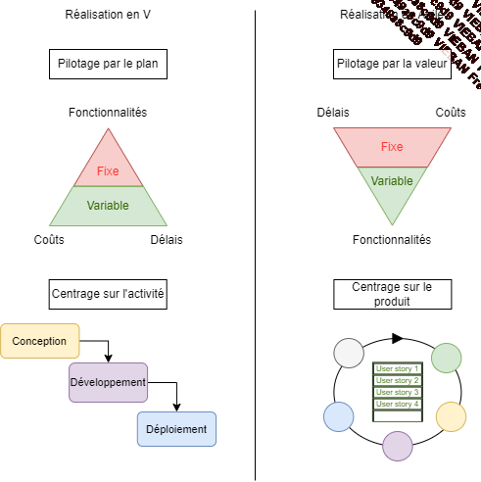
Ce schéma montre qu’en premier lieu on inverse la pyramide définissant le triptyque [Périmètre/Fonctionnalités, Coût/Ressources, Délai], où le périmètre fonctionnel n’est plus l’élément fixe sur lequel s’ajustent le coût et le délai, mais devient l’élément variable, et par voie de conséquence fige le coût des ressources et le délai de déploiement.
La raison est simple : il s’agit de se donner la possibilité d’adapter le périmètre fonctionnel en fonction du vrai besoin, sans que cela nécessite davantage d’investissement.
Ensuite, il montre le passage d’une méthode linéaire (même s’il est appelé cycle en V) dans laquelle se succèdent des activités phares réalisées par des équipes spécialisées (la spécification, le développement, le déploiement), vers une activité cyclique qui englobe toutes les activités à la fois, réalisées par une équipe pluridisciplinaire.
Ce changement est consécutif du précédent. En effet, si vous souhaitez adapter le périmètre fonctionnel de votre application, il n’est pas possible de suivre un grand plan défini à l’avance et fixant définitivement la liste des fonctionnalités ainsi que leur contenu. Il faut au contraire se donner la possibilité de revoir ces fonctionnalités régulièrement en avançant à petits pas et en réévaluant la pertinence de ce qui a été fait et de ce qui reste à faire. Cette méthode est dite itérative (par petits pas) incrémentale (qui redéfinit le contenu à chaque pas).
2. DevOps est une pratique agile centrée sur le besoin client
Le passage vers un modèle agile a cependant rapidement rencontré une difficulté structurelle qui réduit largement son intérêt et sa portée. En effet, la démarche itérative incrémentale, qui repose sur l’idée de requestionner la pertinence du périmètre et des fonctionnalités à chaque itération, suppose de baser ses décisions sur des données concrètes d’utilisation.
Ces données doivent provenir du retour fait par des utilisateurs réels, les testeurs ou les responsables produits n’étant pas des utilisateurs réels. Elles doivent également fournir un état de l’adéquation entre ce qui a été réalisé à l’issue d’une itération i et le besoin réel. Ce feedback fournit des données tangibles qui servent à réévaluer la pertinence des fonctionnalités développées et à faire les ajustements qui s’avéreraient nécessaires par rapport au périmètre et au contenu fonctionnel. On dit que l’on pivote, c’est-à-dire que l’on change la direction de l’objectif à atteindre.
L’importance de ces boucles de feedback et de la remise en cause du besoin de façon systématique a été popularisée dans le best-seller d’Eric Ryes : Lean Startup. Mais dans la réalité des DSI, cette démarche se confronte à une étape qui ne rentre pas immédiatement dans le modèle organisationnel agile : le passage en production.
Les équipes opérations se concentrent sur la stabilité des systèmes. Elles repoussent donc l’idée de déployer régulièrement les changements d’un produit afin d’en "tester" l’adéquation avec le besoin utilisateur, ce qui introduirait un risque d’instabilité systématique.
C’est pour traiter cette difficulté que l’idée du DevOps est née, en intégrant l’équipe "ops" à l’équipe produit, lui permettant ainsi de participer et d’anticiper chaque changement en cours de réalisation, dans un délai très court. Cela permet d’aller rencontrer les utilisateurs le plus souvent possible afin d’obtenir des feedbacks factuels basés sur des clients réels et critiques. En d’autres termes, le DevOps va conduire à l’aboutissement du modèle agile en autorisant de rechallenger le besoin à chaque itération et en lui permettant de se centrer entièrement sur les besoins des clients.
Il est par ailleurs important de ne pas différencier l’agilité et le DevOps en deux méthodes distinctes. En réalité le DevOps, du fait de sa participation au centrage client, fait partie de l’ensemble des pratiques qui définissent un modèle d’organisation agile, le DevOps étant la pratique en constituant l’aboutissement.

